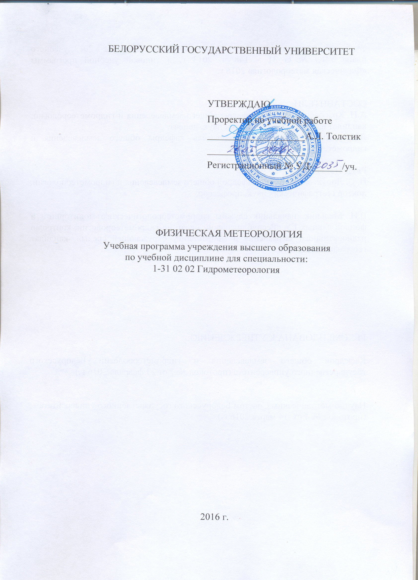

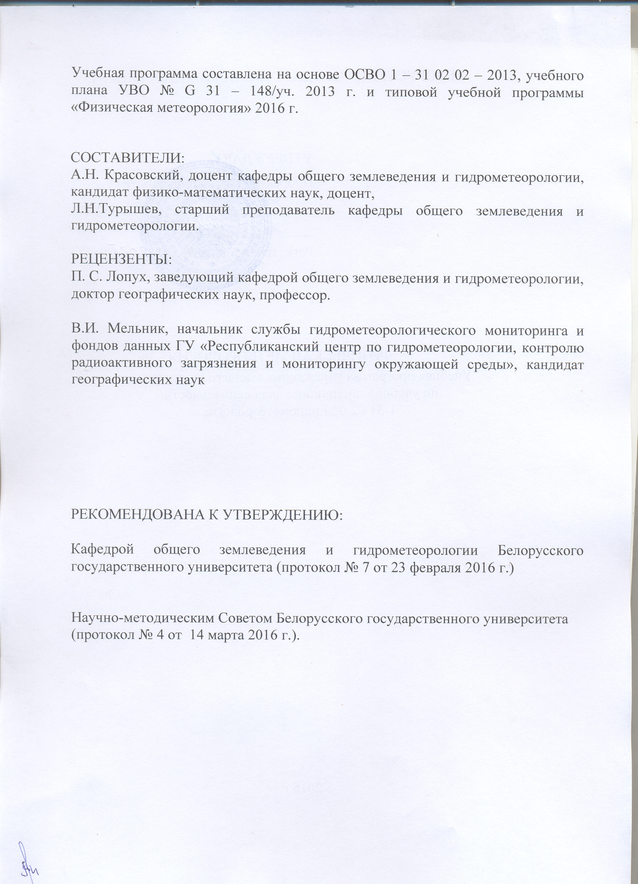

I. Пояснительная записка

На рубеже 20-21 веков метеорология перешла к масштабному экспериментальному и теоретическому изучению количественных характеристик атмосферных процессов, что позволило глубже понять их природу и прикладные аспекты.
Дисциплина «Физическая метеорология» читается для специальности "Гидрометеорология" и относится к циклу специальных дисциплин (государственный компонент).
Цель учебной дисциплины заключается в формировании фундаментальных знаний о составе и структуре атмосферы, общих свойствах атмосферы Земли, об основных физических процессах, протекающих в ней, а также приобретение инженерных, исследовательских навыков в области моделирования (физического, математического) атмосферных процессов, получения (выбора), анализа и реализации метеорологической информации.
Задачи дисциплины – дать студентам знания в области физических свойств воздуха, как сплошной сжимаемой среды, дать основные сведения о метеорологических явлениях, на конкретных примерах научить слушателей применять полученные знания к физическому и математическому моделированию атмосферных процессов. Показать взаимосвязь физических процессов различного пространственного и временного масштаба, в частности, роль микрофизических процессов в глобальной циркуляции атмосферы.
Программа согласована с другими дисциплинами специализации. Изложение дисциплины предполагает знание студентами физики и математики и тесно связано с курсами «Геофизика», «Динамическая метеорология», «Теория общей циркуляции атмосферы», «Аэрология», «Гидрология».
Специалист-гидрометеоролог должен понимать физическую природу метеорологических явлений и процессов, уметь определять ключевые физические факторы, влияющие на состояние объектов атмосферы при их взаимодействии с гидросферой и литосферой, с одной стороны, и космическими факторами, с другой.
В результате изучения дисциплины обучаемый должен:
знать:
- состав, строение атмосферы; оптические, физические и акустические явления в атмосфере; научные основы статики атмосферы и закономерности водного режима атмосферы;
- закономерности распределения лучистой энергии в атмосфере:
- основы термодинамических процессов в атмосфере;
уметь:
- объяснить принципы выделения воздушных масс, фронтов, механизм возникновения и изменения атмосферного давления, принципы общей циркуляции атмосферы;
- характеризовать основные законы теплового излучения, распределения солнечной радиации, радиационный баланс Земной поверхности, атмосферы в пограничном слое;
- характеризовать физические, акустические, электрические свойства атмосферы;
- использовать основы динамики атмосферы в пограничном слое для решения задач практической метеорологии.
Требования к профессиональным компетенциям специалиста включают:
АК-1. Уметь применять базовые научно-теоретические знания для решения теоретических и практических задач.
АК-4. Уметь работать самостоятельно.
АК-6. Владеть междисциплинарным подходом при решении проблем.
ПК-1. Способность определять проблемы в области гидрометеорологии и осуществлять постановку научных задач, представляющих как теоретический интерес, так и практическую значимость.
ПК-10. Выполнять полевое картографирование и исследования состояния отдельных природных компонентов, природных, природно-антропогенных и социально-экономических комплексов.
ПК-11. Разрабатывать способы и приемы территориальной оптимизации среды жизнедеятельности населения на основе использования картофафических материалов и космических снимков.
ПК-12. Применять дистанционные аэрокосмические методы исследования для создания и использования ГИС прикладного назначения для отраслей природопользования.
Учебный курс «Физическая метеорология» преподается студентам 2-го курса в третьем семестре. На изучение учебной дисциплины «Физическая метеорология» отводится 122 часа, из них аудиторные составляют 56 часов, в том числе лекции 36 часов; практические занятия – 14 часов, управляемая самостоятельная работа – 6. Форма текущего контроля знаний – экзамен.

СОДЕРЖАНИЕ УЧЕБНОГО МАТЕРИАЛА

- Введение. Предмет и методы физической метеорологии

Цель и задачи курса, связь с другими науками естественного цикла. Основные этапы становления и развития метеорологии. Структура и направления современной метеорологии, практические их приложения. Особенности атмосферных процессов как объекта изучения метеорологии. Понятие о сплошной среде.
Метеорологические величины и атмосферные явления. Градиент метеорологической величины. Понятие о барических системах. Индивидуальная локальная и пространственные производные. Метод Эйлера и метод Лагранжа.
2. Состав и строение атмосферы
Физические явления в разных слоях атмосферы. Строение атмосферы. Принципы деления атмосферы на слои. Вертикальная структура атмосферы.
Газовый состав атмосферного воздуха. Постоянные и переменные компоненты воздуха, их соотношения и пределы изменения. Углекислый газ. Атмосферный озон: свойства, распределение; фотохимические процессы. Водяной пар.
Изменение газового состава с высотой. Разделение газов. Диссипация газов из атмосферы Земли. «Верхняя граница» атмосферы.
Атмосферные аэрозоли: происхождение, физические свойства, химический состав, распределение по размерам. Вертикальное распределение аэрозолей в атмосфере. Роль аэрозолей в метеорологических процессах и климатические эффекты их колебания. Методы исследования атмосферных аэрозолей.

- Статика атмосферы

Силы, действующие в атмосфере в состоянии равновесия. Уравнения состояния сухого воздуха и влажного воздуха. Удельная газовая постоянная. Виртуальная температура. Характеристики влажности воздуха.
Основное уравнение статики. Уравнение статики атмосферы. Барометрические формулы. Однородная атмосфера. Изотермическая атмосфера. Политропная атмосфера. Стандартная атмосфера. Полная барометрическая формула.
Геопотенциал. Абсолютная и относительная топография.
Механизм изменения атмосферного давления.

- Термодинамика атмосферы

Первое начало термодинамики применительно к атмосфере. Уравнения Пуассона. Политропические процессы. Адиабатические процессы. Устойчивость. Потенциальная температура. Сухоадиабатический градиент температуры. Второе начало термодинамики. Энтропия и энтальпия.
Влажноадиабатический процесс. Влажноадиабатический градиент.
Условия и критерии термодинамической устойчивости атмосферы. Адиабатические модели на основе методов частицы и слоя. Конвекция, уровень конвекции. Фактор вовлечения. Термодинамические графики. Энергия неустойчивости. Потенциальная (конвективная) неустойчивость. Стратификация атмосферы.
Тепловое состояние атмосферы. Потоки и приток тепла. Лучистый, конвективный, турбулентный потоки; потоки, обусловленные адиабатическим изменением давления и фазовыми переходами.

5. Роль воды в атмосфере

Свойства воды. Роль фазовых переходов в энергетическом балансе атмосферы. Влажноадиабатические процессы. Формирование облаков. Туманы - процессы возникновения и классификация. Закономерности распределения туманов во времени и пространстве.

6. Радиационные процессы в атмосфере

Солнце как источник энергии на Земле. Шкала электромагнитных волн. Корпускулярная и электромагнитная радиация. Вариации солнечной активности и их влияние на метеорологические процессы. Спектр излучения Солнца. Солнечная постоянная и ее вариации. Радиационные потоки в атмосфере.
Основные законы теплового излучения. Законы Кирхгофа, Планка, Стефана-Больцмана, Вина.
Ослабление солнечной радиации в атмосфере. Основные показатели ослабления. Общие принципы процесса ослабления излучения. Поглощение радиации в атмосфере; спектр и полосы поглощения. Рассеяние радиации в атмосфере; молекулярное рассеяние (теория Рэлея), индикатриса рассеяния, рассеяние на аэрозолях. Прозрачность атмосферы и ее характеристики; спектральный и интегральный коэффициенты прозрачности. Фактор мутности.
Коротковолновая радиация. Прямая солнечная радиация, ее спектральный состав, интегральная энергетическая освещенность; ослабление облаками. Рассеянная радиация; зависимость потока радиации от свойств атмосферы и от облачности. Суммарная радиация. Методы измерения и расчета прямой, рассеянной и суммарной радиации.
Отраженная радиация. Альбедо естественных подстилающих поверхностей. Эффективное альбедо. Альбедо облаков. Альбедо Земли как планеты.
Длинноволновое излучение. Излучение земной поверхности. Парниковый эффект.
Радиационный баланс земной поверхности, атмосферы и системы «земная поверхность – атмосфера».

7. Механизм формирования осадков

Облака. Классификация облаков. Процессы возникновения облаков. Системы облаков. Главные закономерности пространственно-временного распределения облаков. Глобальное поле облачности.
Термодинамика осадков. Условия фазовых переходов воды в атмосфере. Парциальное давление насыщения. Его зависимость от температуры. Уравнение Клаузиуса-Клапейрона. Эквивалентная температура. Зависимость давления насыщения от фазового состояния испаряющей поверхности. Процесс возникновения зародышевых капель в атмосфере. Ядра конденсации в атмосфере. Конденсационный рост капель. Коагуляционный рост капель. Испарение в природе. Турбулентная диффузия водяного пара. Пространственно-временное распределение характеристик влажности в атмосфере.
Осадки. Происхождение атмосферных осадков в естественных условиях. Распределение количества осадков по земному шару, годовой ход количества осадков. Влагооборот в природе. Осадки. Активные воздействия на формирование облаков и осадки.

8. Динамика атмосферы

Силы, действующие в атмосфере. Сила тяжести, сила Кориолиса, сила барического градиента, вязкие силы, центробежная сила. Геострофический и градиентный ветер. Уравнения движения турбулентной атмосферы. Система основных уравнений метеорологии. Траектории и линии тока. Вертикальные движения.
Движение свободной атмосферы. Геострофический ветер. Градиентный ветер. Трансформация воздушных масс. Возникновение фронтов. Теплый фронт. Холодный фронт. Фронт окклюзии. Возникновение циклонов и антициклонов. Строение и эволюция циклонов. Синоптический прогноз погоды.
Особенности мезомасштабной циркуляции атмосферы: бризы, склоновые и стоковые ветры, фены.

10. Волновые движения в атмосфере

Понятие о колебательных процессах и волнах. Свободные и вынужденные колебания. Периодические сигналы и их спектры. Причины возникновения волн в атмосфере. Роль волновых процессов в облакообразовании. Волны Россби. Гравитационные колебания и волны. Автоколебания климата.

Тема 11. Общая циркуляция атмосферы.

Определение и простейшие схемы общей циркуляции атмосферы. Масштабы метеорологических явлений. Среднее распределение температуры и ветра в атмосфере, определяющее общую циркуляцию. Ячейки циркуляции.
Свойства и классификация воздушных масс. Стационарные фронты. Волновой циклон. Циркуляция стратосферы. Струйные течения. Полярный вихрь. Глобальная циркуляция атмосферы и климат.

12. Погода и климат

Синоптическая и климатическая карты. Методы изучения климатов. Вековые климаты. Факторы, влияющие на климат. Естественные факторы изменения климата. Изменение газового и аэрозольного состава атмосферы.
Международные соглашения в области контроля атмосферных процессов. Проблемы климата.

Тема 13. Электрические и акустические явления в атмосфере.

Ионизация атмосферы. Электропроводность атмосферы. Методы определения проводимости. Ионосфера и ее роль в распространении электромагнитных волн. Электрическое поле в атмосфере. Напряженность электрического поля, ее связь с другими элементами атмосферного электричества и метеорологическими величинами. Электрические токи в атмосфере. Электрическое поле облаков. Основы теории грозового электричества. Условия возникновения молнии. Формы молний. Способы грозозащиты.
Основы теории распространения звука в атмосфере. Зависимость скорости звука от характеристик движения воздуха, температуры, влажности. Отражение, преломление и поглощение звука в атмосфере. Акустическое зондирование атмосферы.

Учебно-методическая карта
Номер разде-ла, темы | Название раздела, темы | Количество аудиторных часов |  |  |  |  | Количество часов УСР | Форма контроля знаний
Номер разде-ла, темы | Название раздела, темы | Лекции | Практичес-кие занятия | Семинарские занятия | Лабора-торные занятия | Иное | Количество часов УСР | Форма контроля знаний
1 | 2 | 3 | 4 | 5 | 6 | 7 | 8 | 9
 | ФИЗИЧЕСКАЯ МЕТЕОРОЛОГИЯ (56 Ч.) | 36 | 14 | - |  |  | 6
1 | Введение. Предмет и методы физической метеорологии. | 2 | 2
1.1 | Предмет и методы метеорологии как науки.  Метеорологические величины и атмосферные явления. | 2 |  | - | - |  |  | Устный опрос
1.2 | Индивидуальная, локальная и пространственная производные. Метод Эйлера и метод Лагранжа. |  | 2 |  |  |  |  | Оценка практичес-кой работы
2 | Состав и строение атмосферы. | 2 | - | - | - |  | 2
2.1 | Строение атмосферы. Принципы деления атмосферы на слои. Вертикальная структура атмосферы. Газовый состав атмосферного воздуха. Постоянные и переменные компоненты воздуха. | 2 | - | - | - |  |  | Устный опрос
2.2 | Состав и строение атмосферы. |  |  |  |  |  | 2 | Оценка УСР
3 | Статика атмосферы. | 6 | 2 | - |  |  | 2
3.1 | Основное уравнение статики атмосферы. | 2 | - | - | - |  |  | Устный опрос
3.2 | Барометрические формулы. | 2 | - | - | - |  |  | Устный опрос
3.3 | Полная барометрическая формула. Геопотенциал. | 2 |  | - |  |  |  | Устный опрос
3.4 | Применение барометрических формул. |  | 2 |  |  |  |  | Оценка практичес-кой работы
1 | 2 | 3 | 4 | 5 |  |  |  | 9
3.5 | Статика атмосферы. Виртуальная и потенциальная температура. |  |  |  |  |  | 2 | Оценка УСР
4 | Термодинамика атмосферы. | 6 | 4 | -
4.1 | Первое начало термодинамики применительно к атмосфере. | 2 |  | - |  |  |  | Устный опрос
4.2 | Термодинамическая устойчивость в атмосфере. |  | 2 |  |  |  |  | Оценка практичес-кой работы
4.3 | Термодинамика влажного воздуха. | 2 |  | - |  |  |  | Устный опрос
4.4 | Термодинамические графики |  | 2 |  |  |  |  | Оценка практичес-кой работы
4.5 | Тепловое состояние атмосферы. | 2 | - | - |  |  |  | Устный опрос
5 | Роль воды в атмосфере. | 2 | - | -
5.1 | Свойства воды. Роль фазовых переходов в энергетическом балансе атмосферы. Влажноадиабатические процессы. | 2 | - | - |  |  |  | Устный опрос
6 | Радиационные процессы в атмосфере. | 2 | - | -
6.1 | Солнце как источник энергии на Земле.  Основные законы теплового излучения. Ослабление солнечной радиации в атмосфере.  Парниковый эффект. | 2 |  |  |  |  |  | Устный опрос
7 | Механизм формирования осадков. | 2 | 2 | -
7.1 | Образование и распределение облачности.  Физика осадков. | 2 | - | - |  |  |  | Устный опрос
7.2 | Законы испарения. Уравнение диффузии водяного пара. Уровень конденсации. |  | 2 | - |  |  |  | Оценка практичес-кой работы
1 | 2 | 3 | 4 | 5 |  |  |  | 9
8 | Динамика атмосферы. | 4 | 2 | - |  |  | 2
8.1 | Уравнения движения атмосферы. | 2 | - | - |  |  |  | Устный опрос
8.2 | Движение свободной атмосферы. | 2 | - | - |  |  |  | Устный опрос
8.3 | Уравнения движения турбулентной атмосферы. |  | 2 |  |  |  |  | Оценка практичес-кой работы
 | Силы, действующие в атмосфере. Местные ветры и явления. |  |  |  |  |  | 2 | Оценка УСР
9 | Волновые движения в атмосфере. | 2 | - | -
9.1 | Причины возникновения волн в атмосфере. Роль волновых процессов в облакообразовании. Гравитационные колебания и волны. | 2 | - | - |  |  |  | Устный опрос
10 | Общая циркуляция атмосферы. | 2 |  | -
10.1 | Структура общей циркуляции атмосферы.  Воздушные массы. Фронты и циклоны. | 2 | - | - |  |  |  | Устный опрос
11 | Погода и климат. | 2 | - | -
11.1 | Методы изучения климатов. Факторы, влияющие на климат. | 2 | - | - |  |  |  | Устный опрос
12 | Электрические и акустические явления в атмосфере. | 4 | 2 | -
12.1 | Атмосферное электричество. | 2 |  | - |  |  |  | Устный опрос
12.2 | Электрическое поле облаков. Грозовое электричество. |  | 2 | - |  |  |  | Оценка практичес-кой работы
12.3 | Атмосферная акустика. | 2 |  |  |  |  |  | Устный опрос

ИНФОРМАЦИОННАЯ ЧАСТЬ
Литература
Основная
1. | Хргиан А.Х. Физика атмосферы, 2 изд. перераб. и доп. Т 1,2. Л: Гидрометеоиздат, 1978, 558 с.
2. | Семенченко Б.А. Физическая метеорология, изд. «Аспект Пресс», М., 2002, 415 с.
3. | Польмен Э., Ньютон И. Циркуляционные системы атмосферы, Изд. «Мир», Л., 1973.
4. | Матвеев Л.Т. Курс общей метеорологии. Физика атмосферы, Изд. Гидромет., Л., 1986, 752 с.
5. | Тверской П.Н. Курс метеорологии (физика атмосферы). Л.: Гидрометеоиздат, 1962. 700 с.
6 | Хромов С.П. Петросянц М.А. Метеорология и климатология, Изд.-во Московского ун.-та, 1994,
 | Дополнительная
7. | Аверкиев М.С. Метеорология, изд. МГУ, М. 1951. 384 с.
8. | Гилл А. Динамика атмосферы и океана: В 2-х т. Т. 1. Пер. с англ.:  - М.: Мир, 1986. 396 с.
9. | Гилл А. Динамика атмосферы и океана: В 2-х т. Т.2. Пер. с англ.:  - М.: Мир, 1986. 415 с.
10. | Шакина Н.П., Динамика атмосферных фронтов и циклонов, Гидрометиздат, 1985, 264 с.
11. | Витинский Ю.И., Оль А.И., Сазонов Б.И. Солнце и атмосфера Земли. Л.: Гидрометеоиздат, 1976. 350 с.
12. | Герман Дж. Р., Голдберг Р.А. Солнце, погода и климат. Л.: Гидрометеоиздат, 1981. 315 с.
13. | Кондратьев К.Я. Актинометрия. Л.: Гидрометеоиздат, 1965. 690 с.
14. | Хромов СП., Мамонтова Л.И. Метеорологический словарь. 3 изд., перераб. и доп. Л.: Гидрометеоиздат, 1974. 568 с.
15 | Орленко Л.Р. Строение планетарного пограничного слоя атмосферы. Л: Гидрометеоиздат, 1979. 270 с.
16 | Логинов В.Ф. Глобальные и региональные изменения климата: причины и следствия. Минск, «ТетраСистемс», 2008 г., 496 с.
17 | Ван-Мигем Ж, Энергетика атмосферы, Гидрометиздат, 1977.
18 | Гутман Л.Н. Введение в нелинейную теорию метеопроцессов, Л., 1969.
19 | Седов Л.И. Механика сплошной среды. Т.1. М. Наука, 1970г. 492с.
20. | Горелик Г.С. Колебания и волны. Введение в акустику, радиофизику и оптику. Госиздат. физ.-мат. литературы, М. 1959 г. 572 с.
21 | Харкевич А.А. Спектры и анализ, Госиздат. физ.-мат. литературы, М. 1962 г. 236 с.
Перечень используемых средств диагностики

Для диагностики знаний студентов рекомендуется использовать следующие средства и формы контроля:
– устный опрос;
– семинар;
– проверка применение знаний на практике;
– выполнение контрольных заданий;
– реферативные работы;
– письменный коллоквиум;
– индивидуальные беседы и консультации с преподавателем;
–проведение групповых письменных контрольных работ с их проверкой;
- экзамен

Перечень заданий УСР
Тема Состав и строение атмосферы.
Задание 1: Описать строение атмосферы Земли.
Задание 2: Описать газовый состав атмосферы Земли
Тема Статика атмосферы. Виртуальная и потенциальная температура
Задание 1: Определить высоту однородной атмосферы сухого воздуха при заданных температуре и давлении.
Задание 2: Найти атмосферное давление в изотермической атмосфере при заданном значении высоты, температуры и давления у поверхности Земли.
Тема Силы, действующие в атмосфере. Местные ветры и явления
Задание 1: Описать местные ветры Средней Азии
Задание 2: Описать местные ветры Южной Америки.

ПРОТОКОЛ СОГЛАСОВАНИЯ УЧЕБНОЙ ПРОГРАММЫ
ПО УЧЕБНОЙ ДИСЦИПЛИНЕ «ФИЗИЧЕСКАЯ МЕТЕОРОЛОГИЯ»
С ДРУГИМИ ДИСЦИПЛИНАМИ СПЕЦИАЛЬНОСТИ

Название учебной дисциплины, с которой требуется согласование | Название  кафедры | Предложения об изменениях в содержании учебной программы по изучаемой учебной дисциплине | Решение, принятое кафедрой, разработавшей учебную программу (с указанием даты и номера протокола)
Геофизика | Общего землеведения и гидрометеорологии | Нет | Изменений не требуется  Протокол №7 от 23.02.2016 г.
Динамическая  метеорология | Общего землеведения и гидрометеорологии | Нет | Изменений не требуется  Протокол №7 от 23.02.2016 г.
Теория общей  циркуляции  атмосферы | Общего землеведения и гидрометеорологии | Нет | Изменений не требуется  Протокол №7 от 23.02.2016 г.
Метеорология | Общего землеведения и гидрометеорологии | Нет | Изменений не требуется  Протокол №7 от 23.02.2016 г.
Аэрология | Общего землеведения и гидрометеорологии | Нет | Изменений не требуется  Протокол №7 от 23.02.2016 г.
Гидрология | Общего землеведения и гидрометеорологии | Нет | Изменений не требуется  Протокол №7 от 23.02.2016 г.

IV. ДОПОЛНЕНИЯ И ИЗМЕНЕНИЯ К УЧЕБНОЙ ПРОГРАММЕ
ПО УЧЕБНОЙ ДИСЦИПЛИНЕ «ФИЗИЧЕСКАЯ МЕТЕОРОЛОГИЯ»
на _____/_____ учебный год

№  пп | Дополнения и изменения | Основание

Учебная программа пересмотрена и одобрена на заседании кафедры
географической экологии БГУ
(протокол № ____ от __________ 20 г.)
Заведующий кафедрой
д.г.н., профессор _______________ _П.С.Лопух______
(степень, звание) (подпись) (И.О.Фамилия)

УТВЕРЖДАЮ
Декан факультета
д.г.н., профессор_ ________________ Д.Л. Иванов___
(степень, звание) (подпись) (И.О.Фамилия)

